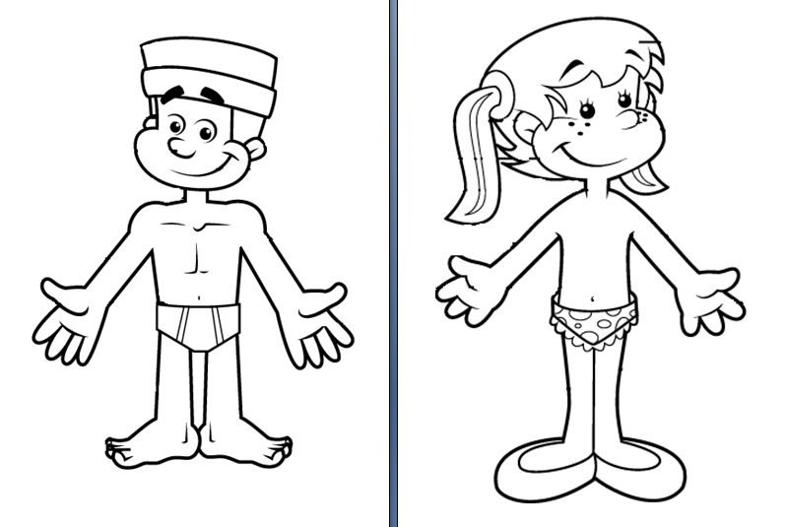
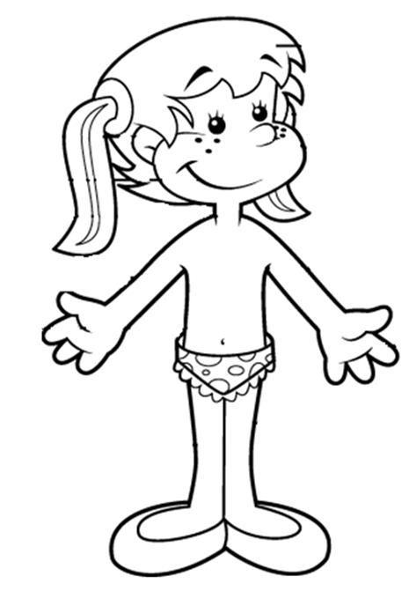
CLOTHES
HAT
JACKET
JUMPER
COAT
T-SHIRT
SHIRT
SKIRT
SOCKS
SHOES
DRESS
JEANS

Návod k použití materiálu:

Vytisknout obrázky postav chlapce a dívky a zalaminovat pro větší trvanlivost. Dále vytisknout slova s názvy oblečení a také obrázky oblečení z přiloženého souboru. Rovněž zalaminovat. Obrázky oblečení je možné vytisknout na barevné papíry.Žáci mohou spojit oblečení s použitou barvou.Obrázky postav dětí přilepíme na tabuli kancelářskou gumou a postavy „oblékáme“.
V první fázi výuky jen popisujeme části oblečení a přikládáme karty se slovíčky.
Dále je možno postavy popisovat – např. He´s got a blue T-shirt. She´s got a green skirt. apod.
Žáci mohou sami postavy obléknout podle pokynů učitele.
Další aktivitou je pokládání otázek k oblečené postavě. Např.: Has she got jeans? Žáci odpovídají: Yes, she has. No, she hasn´t.

Použité zdroje:
oblečení – vlastní ilustrace
tělo kluk a holka http://www.google.cz/search?hl=cs&site=imghp&tbm=isch&source=hp&biw=1600&bih=775&q=body&oq=body&gs_l=img.3..0l10.4547.5589.0.7596.4.4.0.0.0.0.119.438.0j4.4.0...0.0...1ac.1.12.img.Rx9SvdpZgi4#imgrc=ydD1-Nevm59xGM%3A%3Bm47WwJ26oL1xSM%3Bhttp%253A%252F%252Fus.123rf.com%252F400wm%252F400%252F400%252Fddraw%252Fddraw1001%252Fddraw100100018%252F6254220-parts-of-body-cartoon-and-vector-separated-elements.jpg%3Bhttp%253A%252F%252Fwww.123rf.com%252Fphoto_6254220_parts-of-body-cartoon-and-vector-separated-elements.html%3B1200%3B861

